

**产品需求文档**

**到云签到**

DaoYun CHECK-IN

小组成员： 蔡鸿杰、曾晓君、郭剑南、

熊乾程、朱雨航

学 号：190327001、190327006、190327026

190327084、190327106

学 院： 数学与计算机科学学院

指导教师： 池芝标

2020年 02 月 28 日

目录

目录 2

1 引言 1

1.1 目的 1

2 项目概述 1

2.1 产品功能结构图 1

2.2 产品信息结构图 2

2.3 用户 2

3 功能详细需求 3

3.1 登录模块 3

3.1.1 登录页面 3

3.1.2 忘记密码页面 4

3.2 首页 5

3.2.1 个人中心 6

3.2.2 修改密码页面 7

3.3 菜单管理页面 8

3.3.1 新增菜单 9

3.3.2 编辑菜单 10

3.4 用户管理模块 11

3.4.1 学生管理页面 11

3.4.1.1 修改学生信息 12

3.4.2 教师管理页面 13

3.4.2.1 修改教师信息 14

3.4.3 管理员页面 15

3.4.3.1 新增管理员 16

3.4.3.2 修改管理员信息 17

3.5 学校管理模块 18

3.5.1 院校管理 18

3.5.1.1 新增院校 19

3.5.1.2 编辑院校 20

3.5.2 学习行为管理 21

3.5.2.1 新增学习行为 22

3.5.2.2 配置学习行为 23

3.6 角色管理模块 24

3.6.1 角色查看页面 24

3.6.2 角色权限管理页面 25

3.7 字典管理页面 26

3.7.1 新增字典 27

3.7.2 新增字典详情 28

3.7.3 编辑字典 29

3.7.4 编辑字典详情 30

4 非功能需求 31

4.1 外部接口需求 31

4.1.1 用户接口 31

4.1.2 硬件接口 31

4.1.3 软件接口 31

4.1.4 通信接口 31

4.2 性能需求 31

4.3 软硬件需求 31

4.3.1 软件需求 31

4.3.2 硬件需求 31

4.4 其他需求 32

4.4.1 数据库 32

4.4.2 操作 32

4.4.3 用户界面 32

4.4.4 产品属性 32

# 引言

## 目的

对于到云我们需要有一个后台管理系统对学生和教师进行管理，为明确在后台管理系统产品中的角色和用户以及权限等各部分组成以及这些用户和角色的详细功能细需求，通过原型设计、产品的功能和信息结构图来帮助开发后台管理系统，合理分配小组成员的各项分工，故撰写本文档。

# 项目概述

## 产品功能结构图

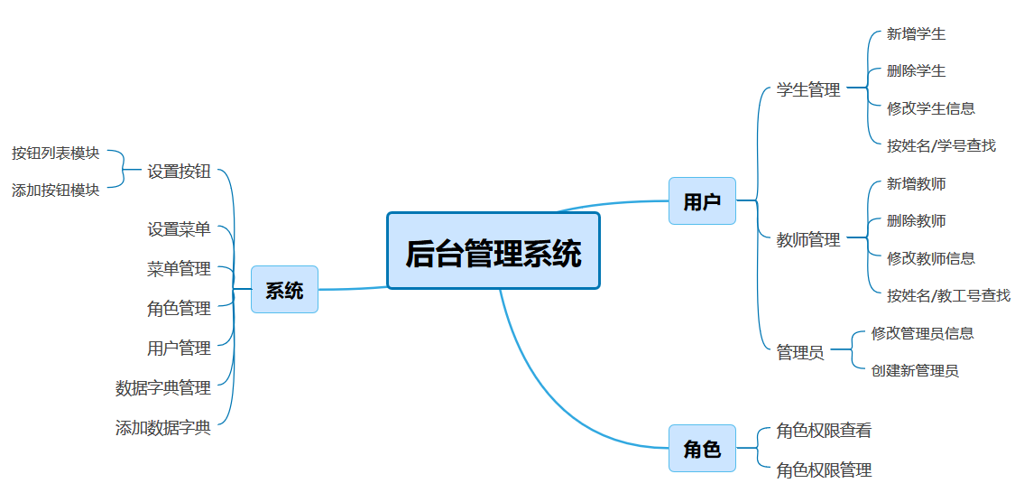

## 产品信息结构图

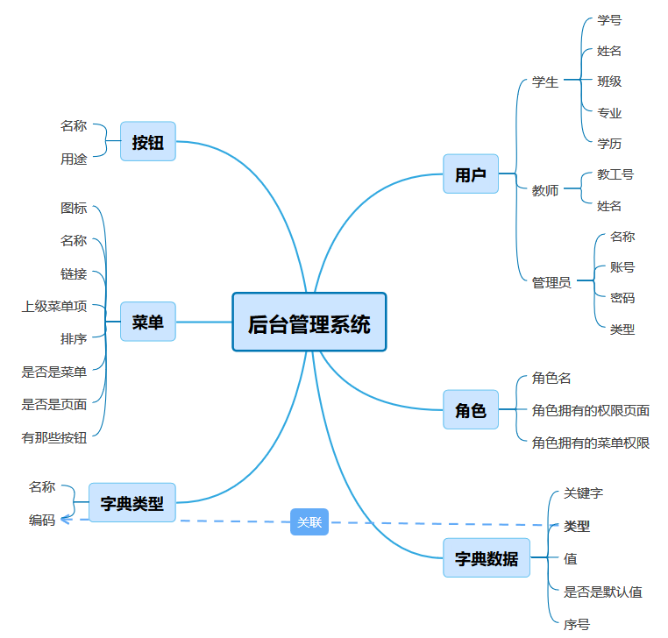

## 用户

|  |  |
| --- | --- |
| 用户角色 | 角色描述 |
| 管理员 | 可以查看/修改/新增学生和教师信息，进行角色创建、权限分配的用户 |
| 教师 | 可以查看和新增学生信息的用户 |

# 功能详细需求

## 登录模块

### 登录页面

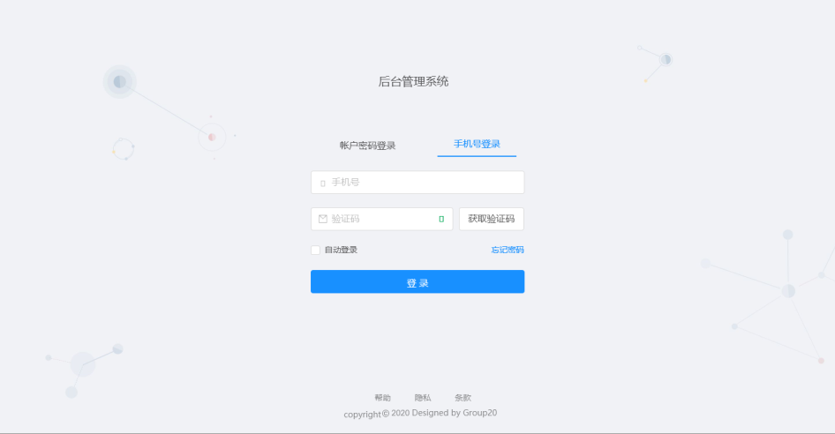

1. **用户场景：**用户在进入web时出现的页面进行账号登录。
2. **输入/前置条件：**用户已完成注册，用户未登录或者登录时间已过期。
3. **页面逻辑**

交互

1. 点击选择密码登录或者验证码登录：选择不同的登录方式。
2. 点击忘记密码：进入忘记密码界面。
3. 验证码登录页面点击发送验证码：发送验证码给相应的手机号并开始60秒倒计时，倒计时结束时需要用户重新点击“发送验证码”获取新的验证码。
4. 在密码登录界面输入密码，验证码登录界面输入验证码。
5. 点击登录，验证用户账号与密码或者验证码是否匹配；成功则进入主页，如果错误则在界面底部给用户友好提示。
6. **输出/后置条件：** 登录成功后，在本地存储中保存用户的登录状态和当前的登录时间，页面跳转到后台管理页面首页。

### 忘记密码页面

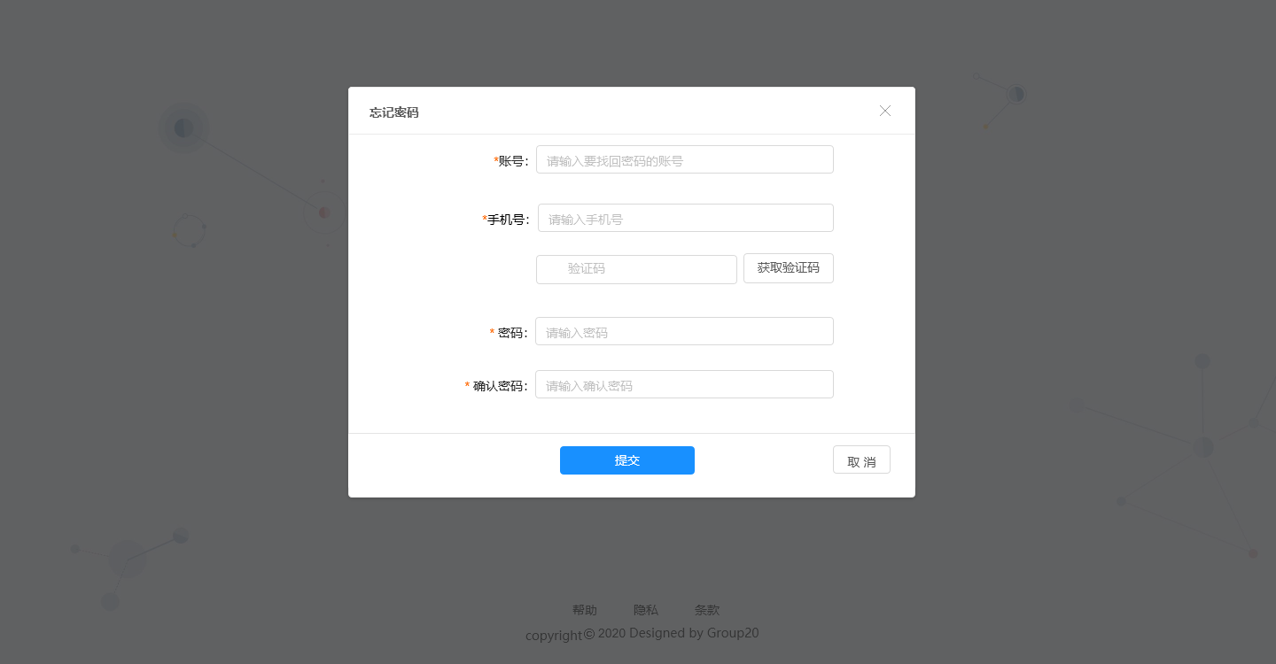

1. **用户场景：**用户在进入web时忘记密码进行找回。
2. **输入/前置条件：**用户已有账户、验证码。
3. **页面逻辑**

交互

1. 输入账号。
2. 输入手机号。
3. 点击发送验证码：发送验证码给相应的手机号并开始60秒倒计时，倒计时结束时需要用户重新点击“发送验证码”获取新的验证码。
4. 输入验证码。
5. 输入新密码。
6. 确认新密码。
7. 点击提交：验证新密码是否已填、格式是否合法。若未通过验证进行提示，通过后，保存用户新数据，返回登录页面。
8. 点击取消/X：返回登录页面。
9. **输出/后置条件：** 数据库中更新用户密码，用户返回登录界面。

## 首页

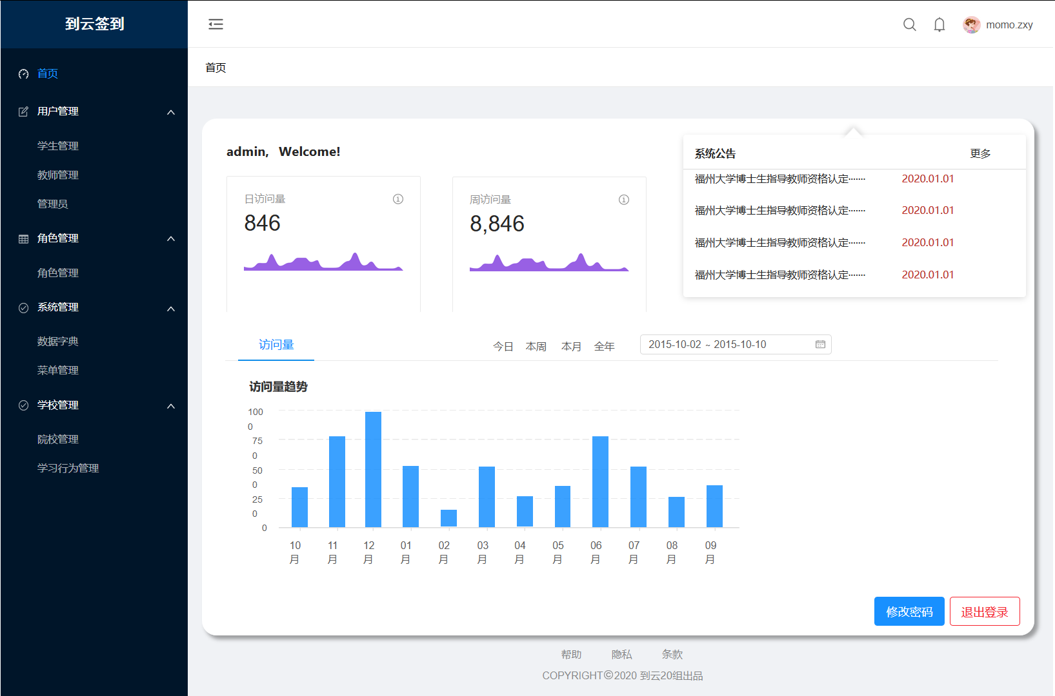

1. **用户场景：**用户登录后进入后台管理系统首页，可以从首页左侧菜单栏进入不同频道。
2. **输入/前置条件：**用户已登录
3. **页面逻辑**

交互

1. 菜单栏：

鼠标点击一级目录：下拉二级目录。

鼠标点击二级目录：下拉三级目录。

鼠标点击三级目录：收起三级目录。

点击三级目录：目录变蓝，进入相应界面

1. 显示账号与欢迎提示。
2. 点击修改密码：跳转到个人中心页面。
3. 点击退出登录：点击后退出登录，回到登录。
4. 查看公告栏信息。
5. 点击编辑：验证是否具有管理员权限，通过则可对消息进行修改/新增/删除。
6. **输出/后置条件：** 点击左侧不同的菜单后进入相应的页面。

### 个人中心

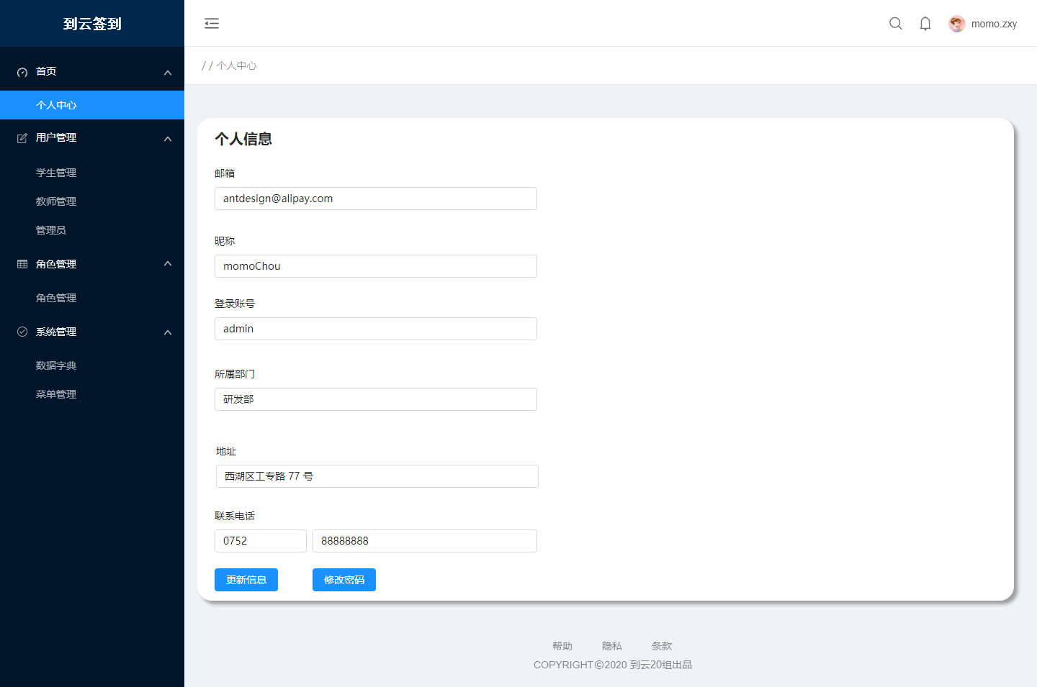

1. **用户场景：**用户登录后进入后台管理系统首页，可以从首页左侧菜单栏进入不同频道。
2. **输入/前置条件：**用户已登录
3. **页面逻辑**

交互

1. 修改邮箱
2. 修改昵称。
3. 查看登录账号。
4. 修改地址。
5. 点击更新信息：更新个人信息。
6. 点击修改密码：进入修改密码页面。
7. 点击其他菜单：跳转至对应页面呢。
8. **输出/后置条件：** 点击左侧不同的菜单后进入相应的页面。

### 修改密码页面

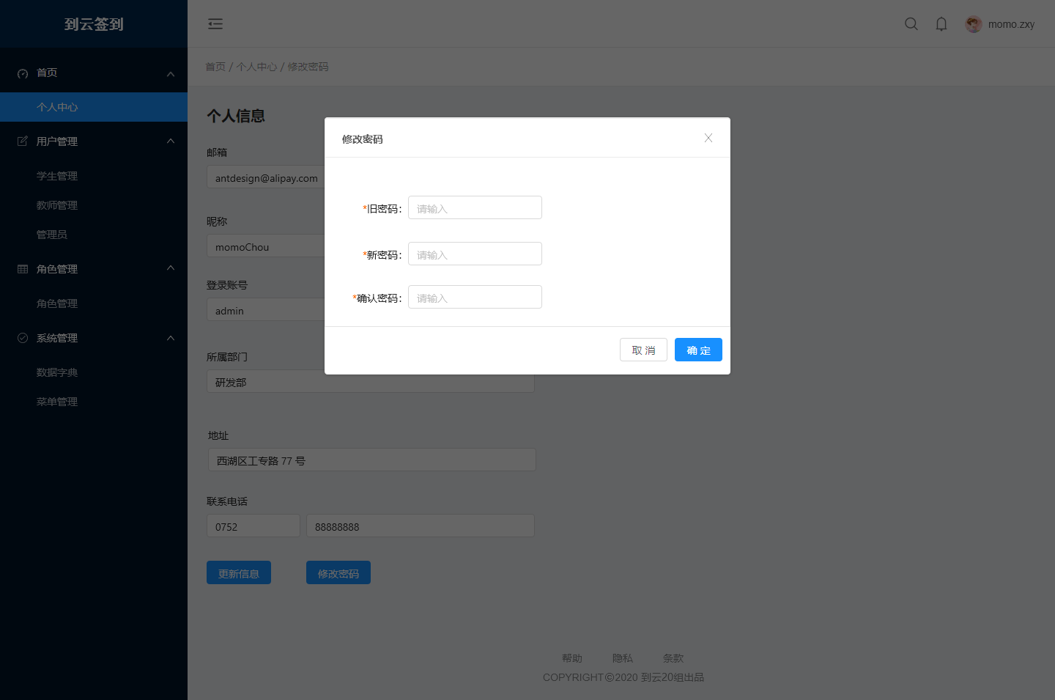

1. **用户场景：**从首页进入，用户需要修改密码时进入该页面
2. **输入/前置条件：**用户已有账号。
3. **页面逻辑**

交互

1. 输入旧密码。
2. 输入新密码。
3. 确认新密码。
4. 点击取消/X：回到个人中心页面。
5. 点击确定：验证新密码是否已填、格式是否合法。若未通过验证进行提示，通过后，保存用户新数据，弹出成功提示。
6. 点击修改密码：进入修改密码页面。
7. **输出/后置条件：** 密码修改后，数据库中用户数据要进行相应更新。

## 菜单管理页面

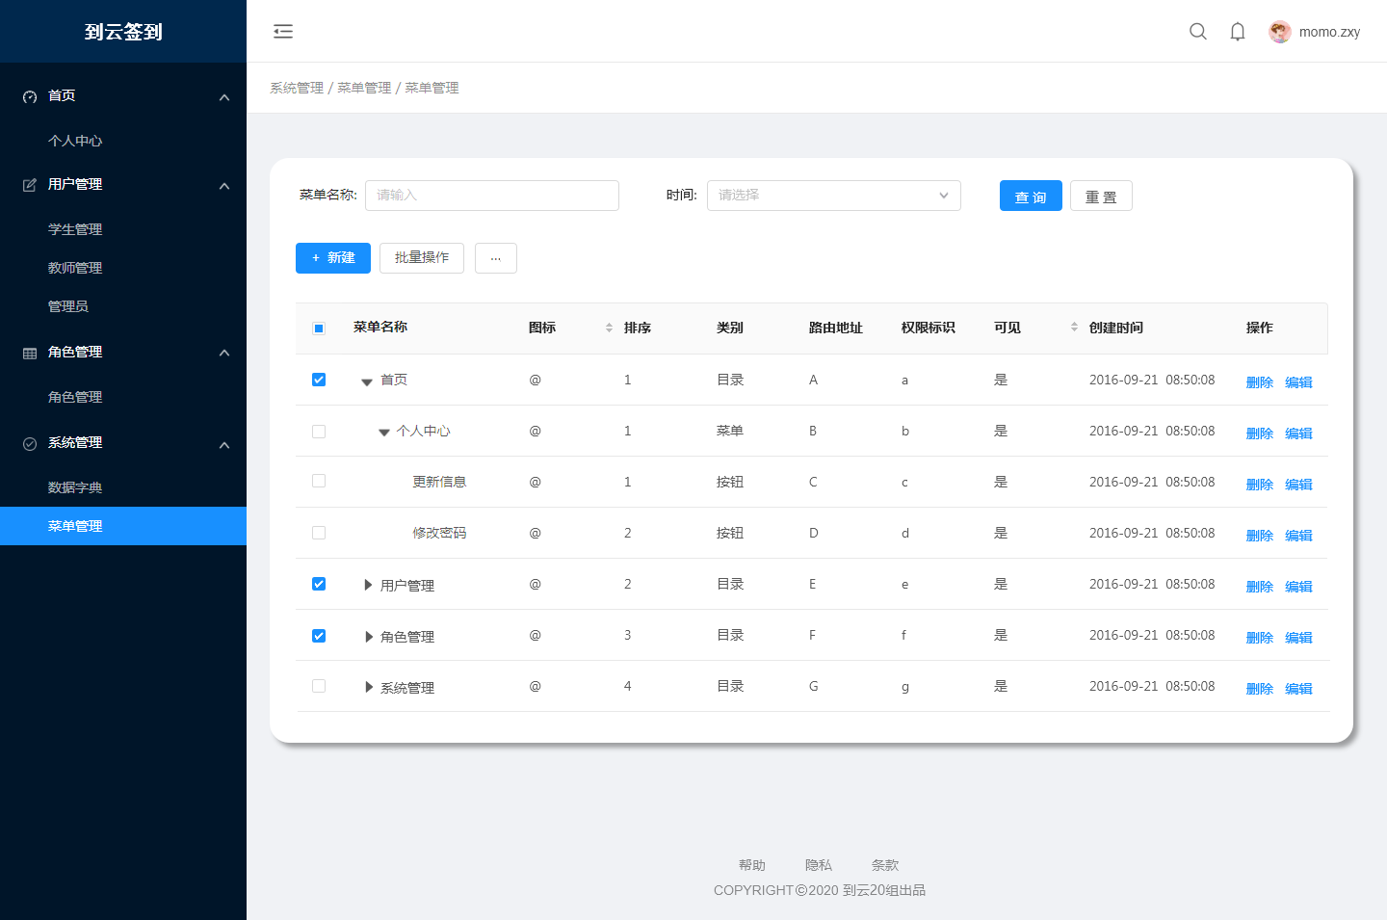

1. **用户场景：**管理员从左侧菜单栏进入，查看和修改各菜单信息
2. **输入/前置条件：**管理员点击首页中对应的菜单
3. **页面逻辑**

交互

1. 输入菜单名称。
2. 选择时间。
3. 点击查询：通过菜单名称/创建时间查找对应菜单，若无对应弹出提示。
4. 点击重置：清空输入内容。
5. 点击新建：进入新增菜单页面。
6. 点击删除：删除该菜单。
7. 点击编辑：进入编辑菜单页面。
8. 点击修改：进入修改菜单页面。
9. 点击左侧其他菜单：跳转至对应页面。
10. **输出/后置条件：** 点击不同按钮产生不同响应。

### 新增菜单

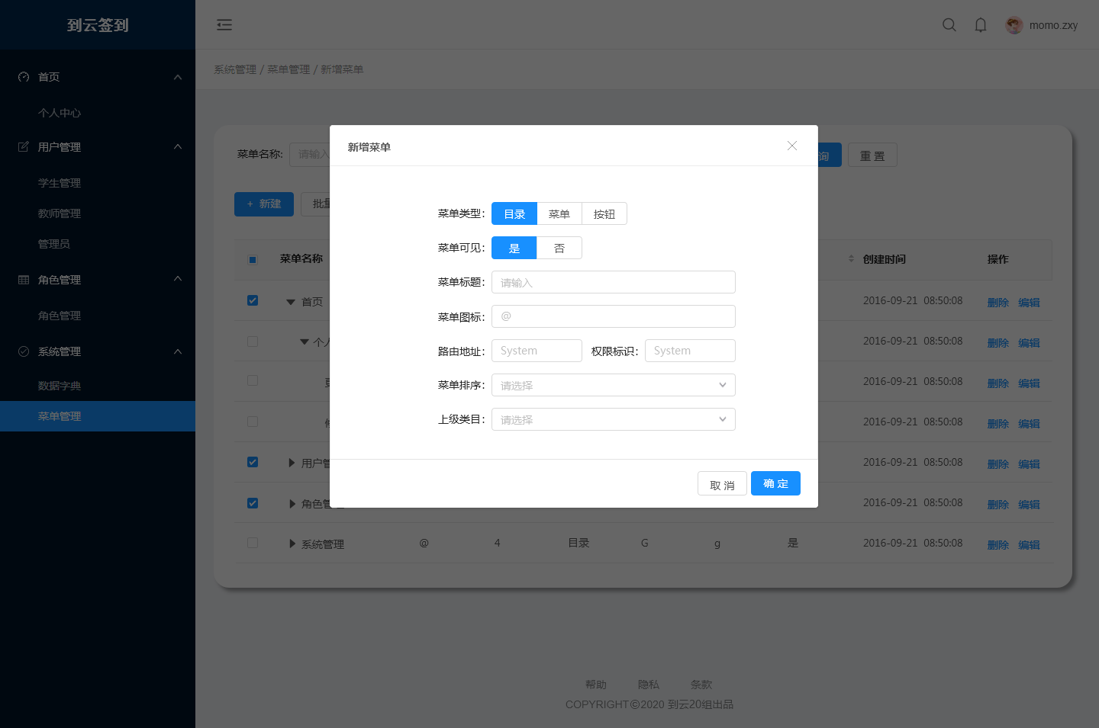

1. **用户场景：**管理员从菜单管理页面进入，新增菜单
2. **输入/前置条件：**点击“新建”按钮
3. **页面逻辑**

交互

1. 选择菜单类型。
2. 选择菜单是否可见。
3. 输入菜单标题。
4. 选择菜单图标。
5. 输入路由地址。
6. 输入权标标识。
7. 选择菜单排序。
8. 选择上级类目。
9. 点击取消/X：返回菜单管理页面。
10. 点击确定：保存菜单新数据，回到菜单管理页面。
11. **输出/后置条件：** 完成新建后，刷新菜单栏显示新增菜单。

### 编辑菜单

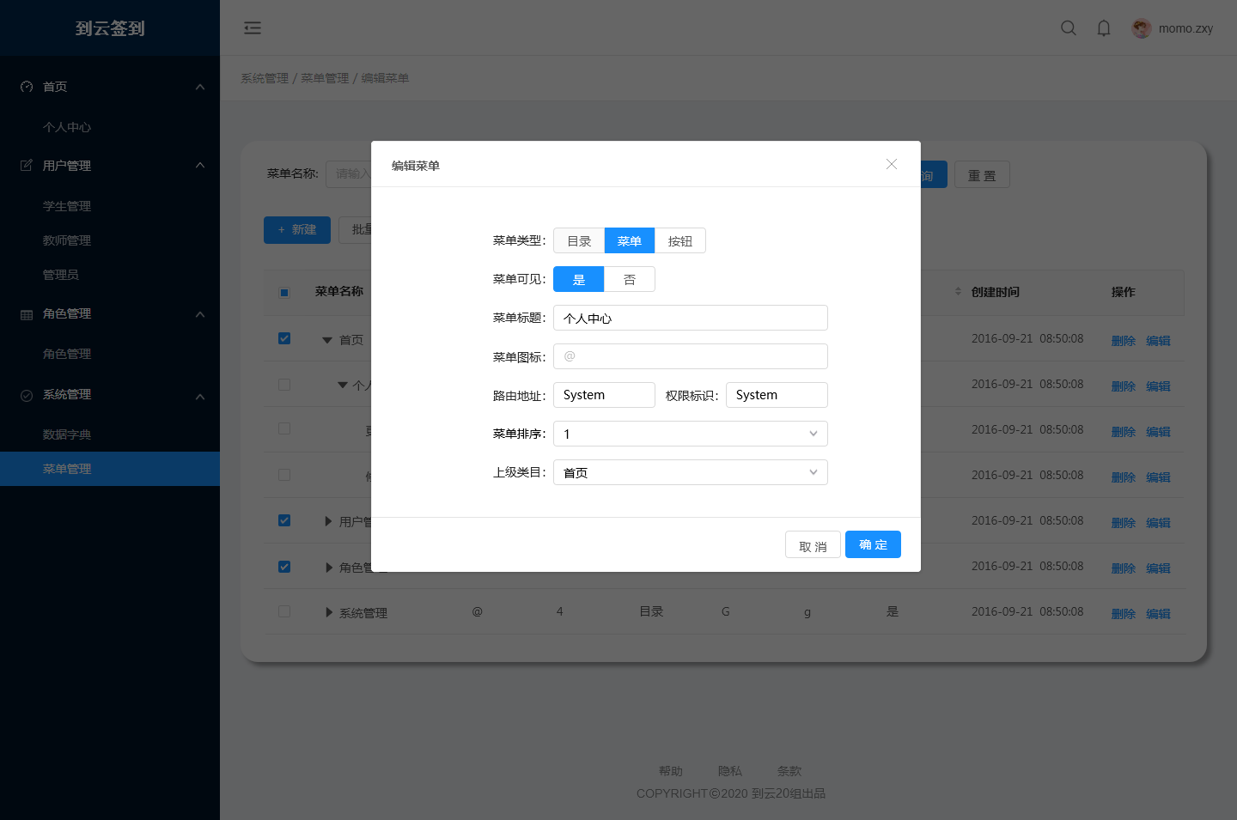

1. **用户场景：**管理员从菜单管理页面进入，修改菜单信息
2. **输入/前置条件：**点击“修改”按钮
3. **页面逻辑**

交互

1. 选择菜单类型。
2. 选择菜单是否可见。
3. 输入菜单标题。
4. 选择菜单图标。
5. 输入路由地址。
6. 输入权标标识。
7. 选择菜单排序。
8. 选择上级类目。
9. 点击取消/X：返回菜单管理页面。
10. 点击确定：保存菜单新数据，回到菜单管理页面。
11. **输出/后置条件：** 信息修改后保存数据到数据库。

## 用户管理模块

### 学生管理页面

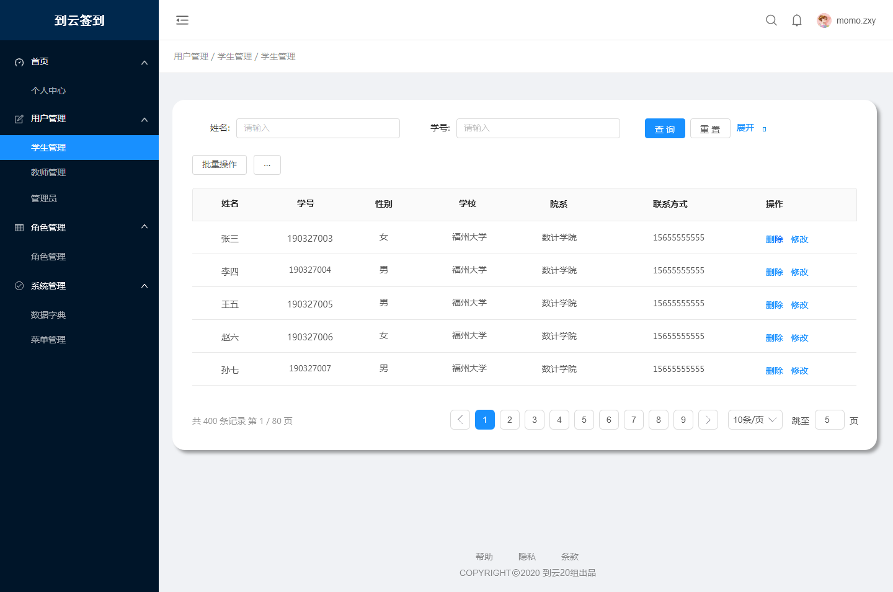

1. **用户场景：**用户从首页左侧菜单栏进入，查看学生信息
2. **输入/前置条件：**用户点击首页用户管理中对应的子菜单
3. **页面逻辑**

交互

1. 输入学生姓名。
2. 输入学生学号。
3. 点击查询：通过姓名/学号查找对应学生，若无对应弹出提示。
4. 点击重置：清空输入内容。
5. 点击页码：跳转到对应页数。
6. 点击删除：删除该学生信息。
7. 点击修改：进入修改学生信息页面。
8. 点击其他菜单：跳转至对应页面。
9. **输出/后置条件：**点击不同按钮产生不同响应。

#### 修改学生信息

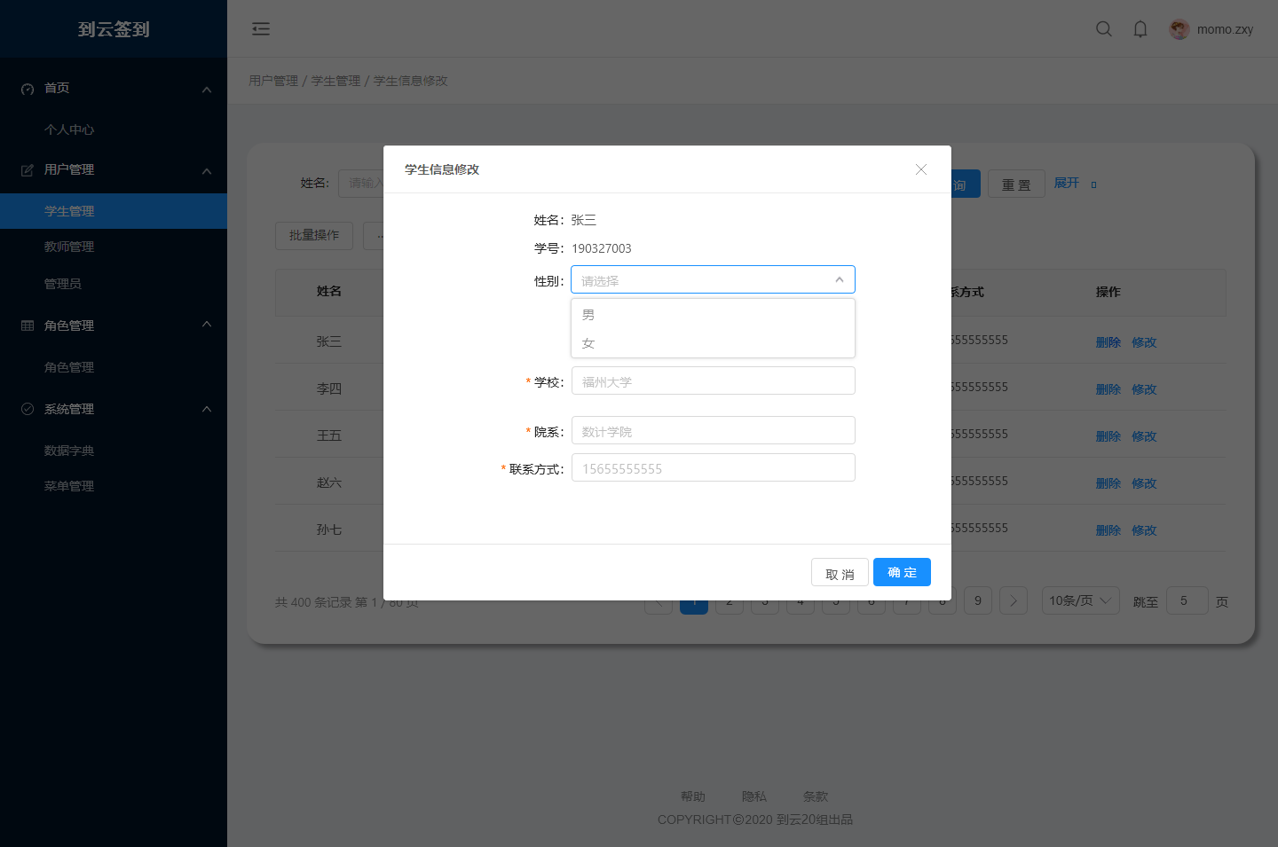

1. **用户场景：**管理员从学生管理页面进入，修改学生信息
2. **输入/前置条件：**点击“修改”按钮
3. **页面逻辑**

交互

1. 输入姓名
2. 输入学号
3. 选择性别。
4. 输入学校。
5. 输入所属院系。
6. 输入联系方式。
7. 点击确定：保存学生新数据，回到学生管理页面。
8. 点击取消/X：返回学生管理页面。
9. **输出/后置条件：**信息修改后保存数据到数据库。

### 教师管理页面

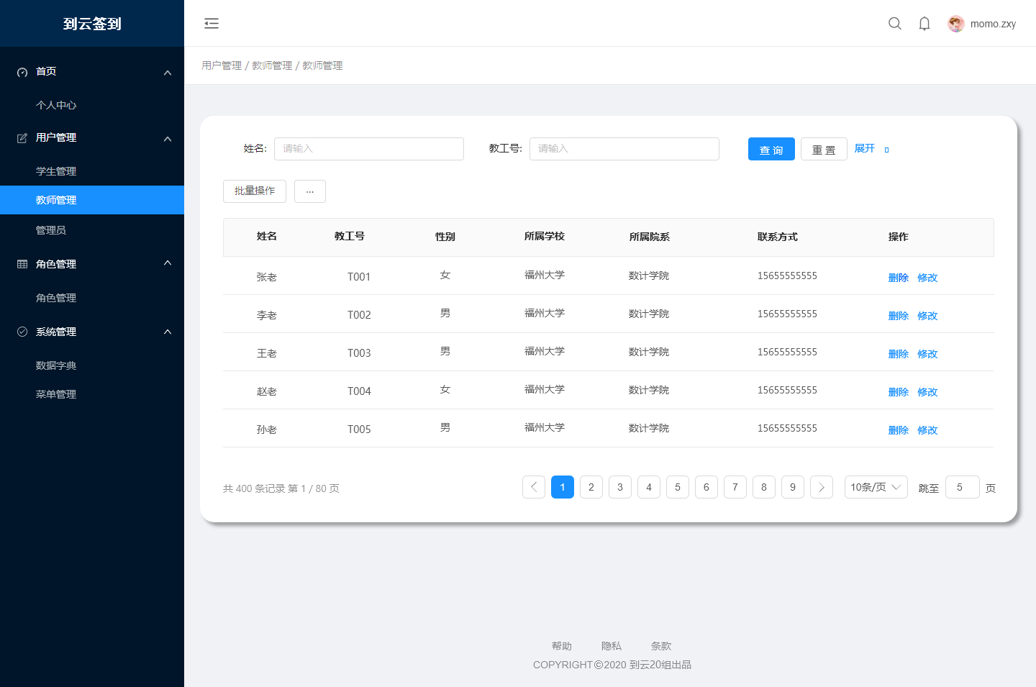

1. **用户场景：**用户从首页左侧菜单栏进入，管理教师信息。
2. **输入/前置条件：**用户点击首页用户管理中对应的子菜单
3. **页面逻辑**

交互

1. 输入教师姓名。
2. 输入教师工号。
3. 点击查询：通过姓名/工号查找对应教师，若无对应弹出提示。
4. 点击重置：清空输入内容。
5. 点击页码：跳转到对应页数。
6. 点击删除：删除该教师信息。
7. 点击修改：进入修改教师信息页面。
8. 点击其他菜单：跳转至对应页面。
9. **输出/后置条件：** 点击不同按钮产生不同响应。

#### 修改教师信息

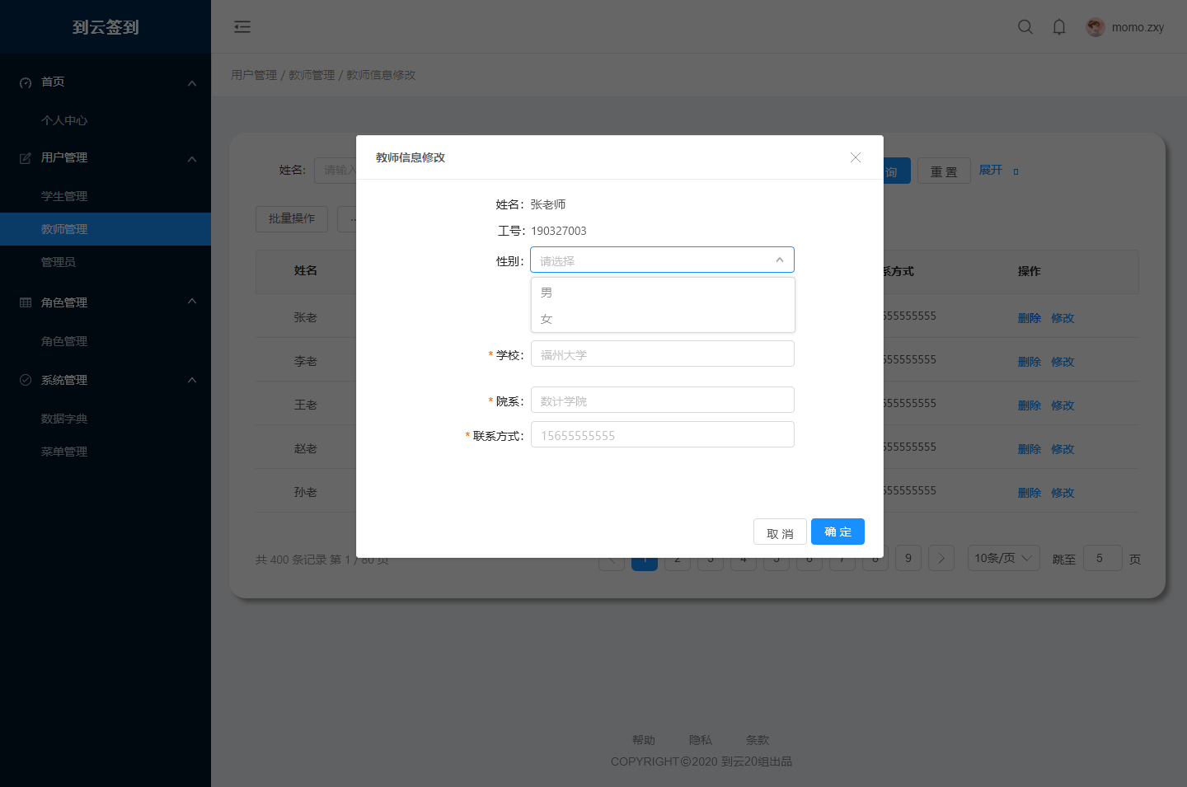

1. **用户场景：**管理员从教师管理页面进入，修改教师信息
2. **输入/前置条件：**点击“修改”按钮
3. **页面逻辑**

交互

1. 输入姓名。
2. 输入教工号。
3. 选择性别。
4. 输入学校。
5. 输入所属院系。
6. 输入联系方式。
7. 点击确定：保存教师新数据，回到教师管理页面。
8. 点击取消/X：返回教师管理页面。
9. **输出/后置条件：**信息修改后保存数据到数据库。

### 管理员页面

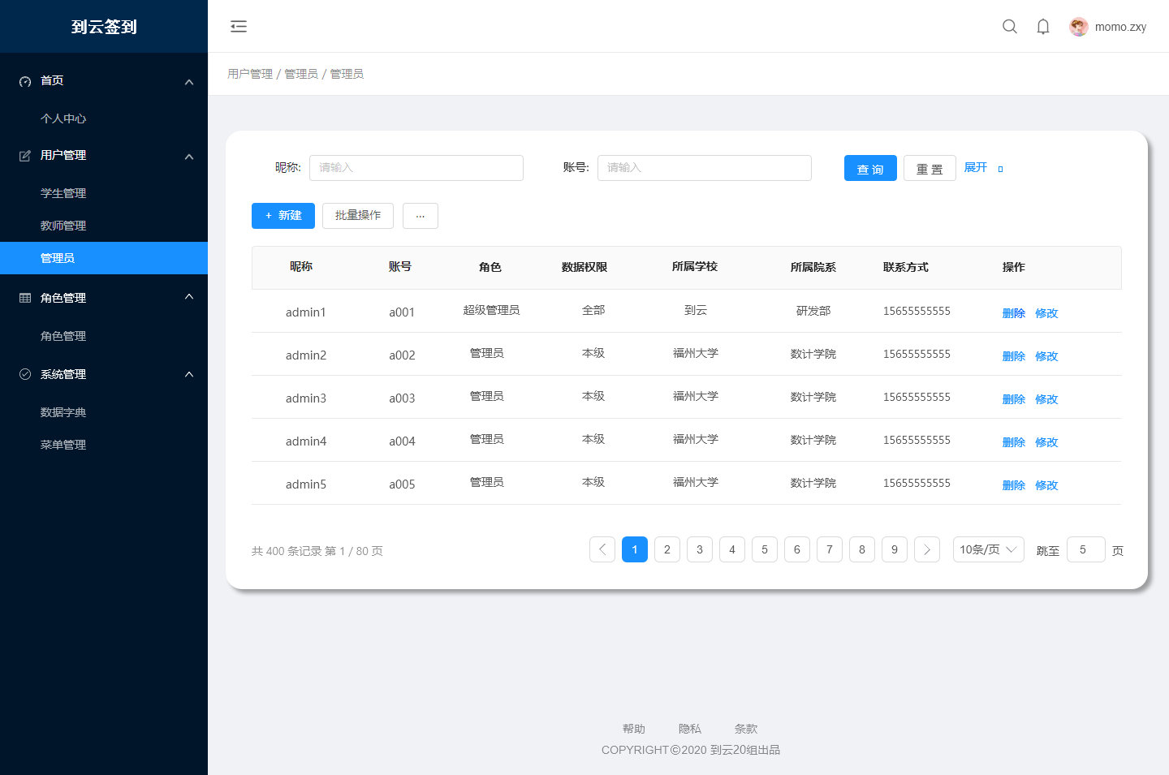

1. **用户场景：**管理员从首页左侧菜单栏进入，查看管理员信息。
2. **输入/前置条件：**用户点击首页用户管理中对应的子菜单
3. **页面逻辑**

交互

1. 输入昵称。
2. 输入账号。
3. 点击查询：通过昵称/账号查找对应管理员，若无对应弹出提示。
4. 点击重置：清空输入内容。
5. 点击页码：跳转到对应页数。
6. 点击删除：删除该管理员。
7. 点击修改：进入修改管理员信息页面。
8. 点击其他菜单：跳转至对应页面。
9. **输出/后置条件：**点击不同按钮产生不同响应

#### 新增管理员

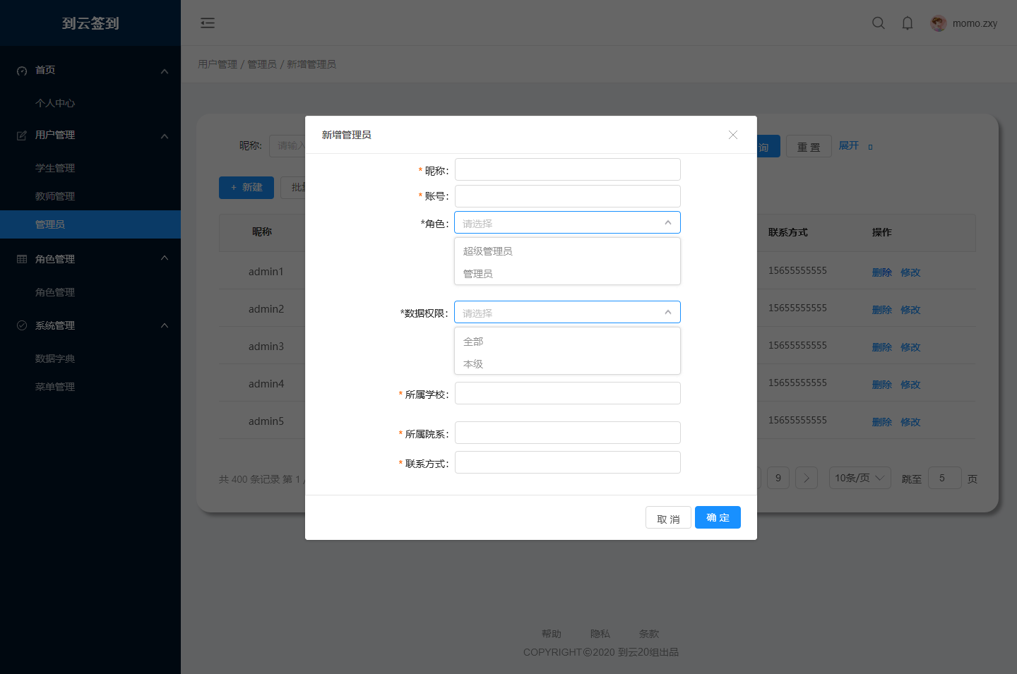

1. **用户场景：**管理员从管理员页面点击进入，新增管理员。
2. **输入/前置条件：**点击“新建”按钮
3. **页面逻辑**

交互

1. 输入昵称。
2. 输入账号。
3. 选择角色。
4. 选择数据权限。
5. 输入所属学校。
6. 输入所属院系。
7. 输入联系方式
8. 点击取消/X：回到管理员页面。
9. 点击确定：验证密码、账号是否格式是否合法。若未通过进行提示，通过则保存管理员新数据，回到管理员页面。
10. **输出/后置条件：**创建新管理员后，数据存储到服务器数据库中，回到管理员页面。

#### 修改管理员信息

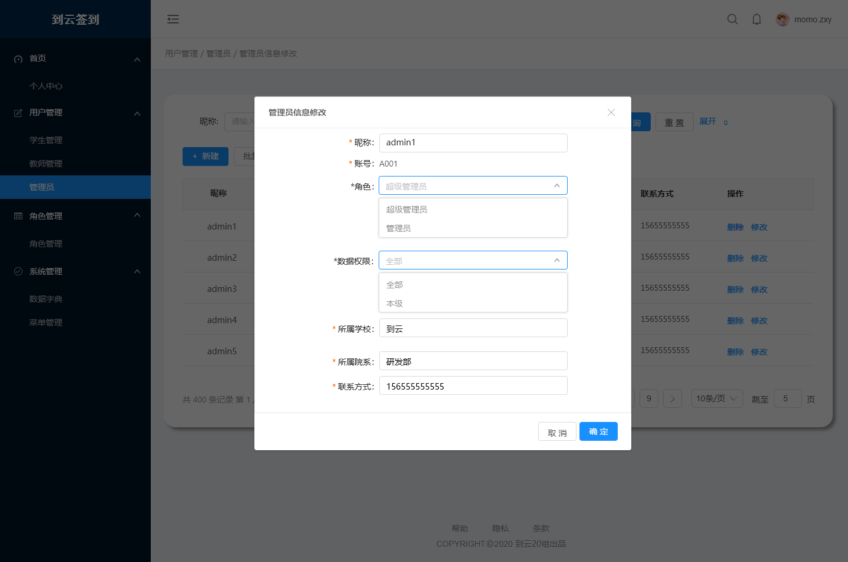

1. **用户场景：**管理员从管理员页面进入，修改教师信息
2. **输入/前置条件：**点击“修改”按钮
3. **页面逻辑**

交互

1. 输入昵称。
2. 输入账号。
3. 选择角色。
4. 选择数据权限。
5. 输入所属学校。
6. 输入所属院系。
7. 输入联系方式
8. 点击取消：回到管理员页面。
9. 点击确定：保存管理员新数据，回到管理员页面。
10. **输出/后置条件：**信息修改后保存数据到数据库，刷新页面。

## 学校管理模块

### 院校管理

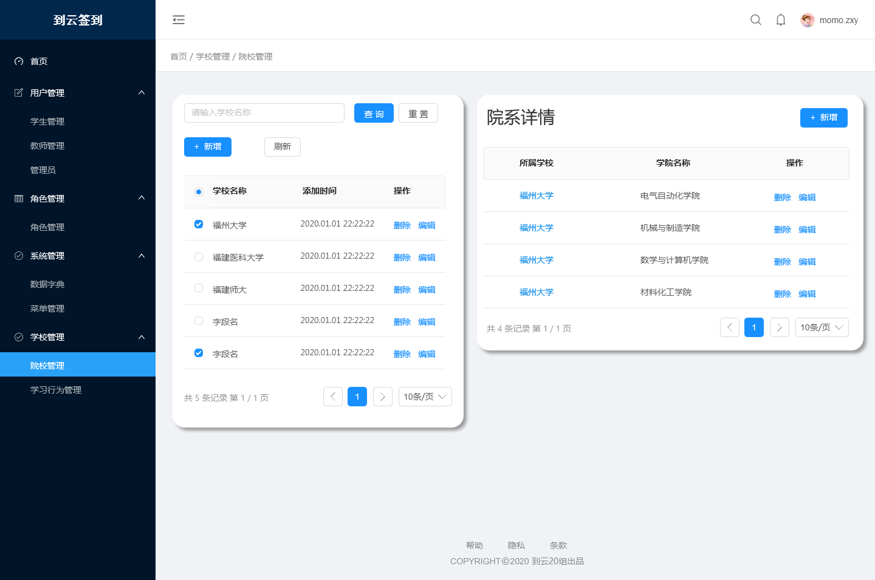

1. **用户场景：**用户从首页左侧菜单栏进入，设置学校、学院、系或专业。
2. **输入/前置条件：**点击首页左侧学校管理中对应子菜单。
3. **页面逻辑**

交互

1. 输入学校名称。
2. 点击查询：通过名称/描述查找对应字典数据，若无则弹出提示。
3. 点击重置：清空输入内容。
4. 点击刷新：更新显示内容。
5. 点击新增（左侧）：进入新增院系页面
6. 点击删除（左侧）：删除该条目数据。
7. 点击编辑（左侧）：进入编辑院系名称页面。
8. 点击新增（右侧）：进入新增院系详情页面。
9. 点击编辑（右侧）：进入编辑院系详情页面。
10. 点击删除（右侧）：删除该条目数据详情。
11. 点击页码：跳转到对应页数。
12. 点击其他菜单：跳转至对应页面。
13. **输出/后置条件：**信息新增/修改后保存到数据库。

#### 新增院校

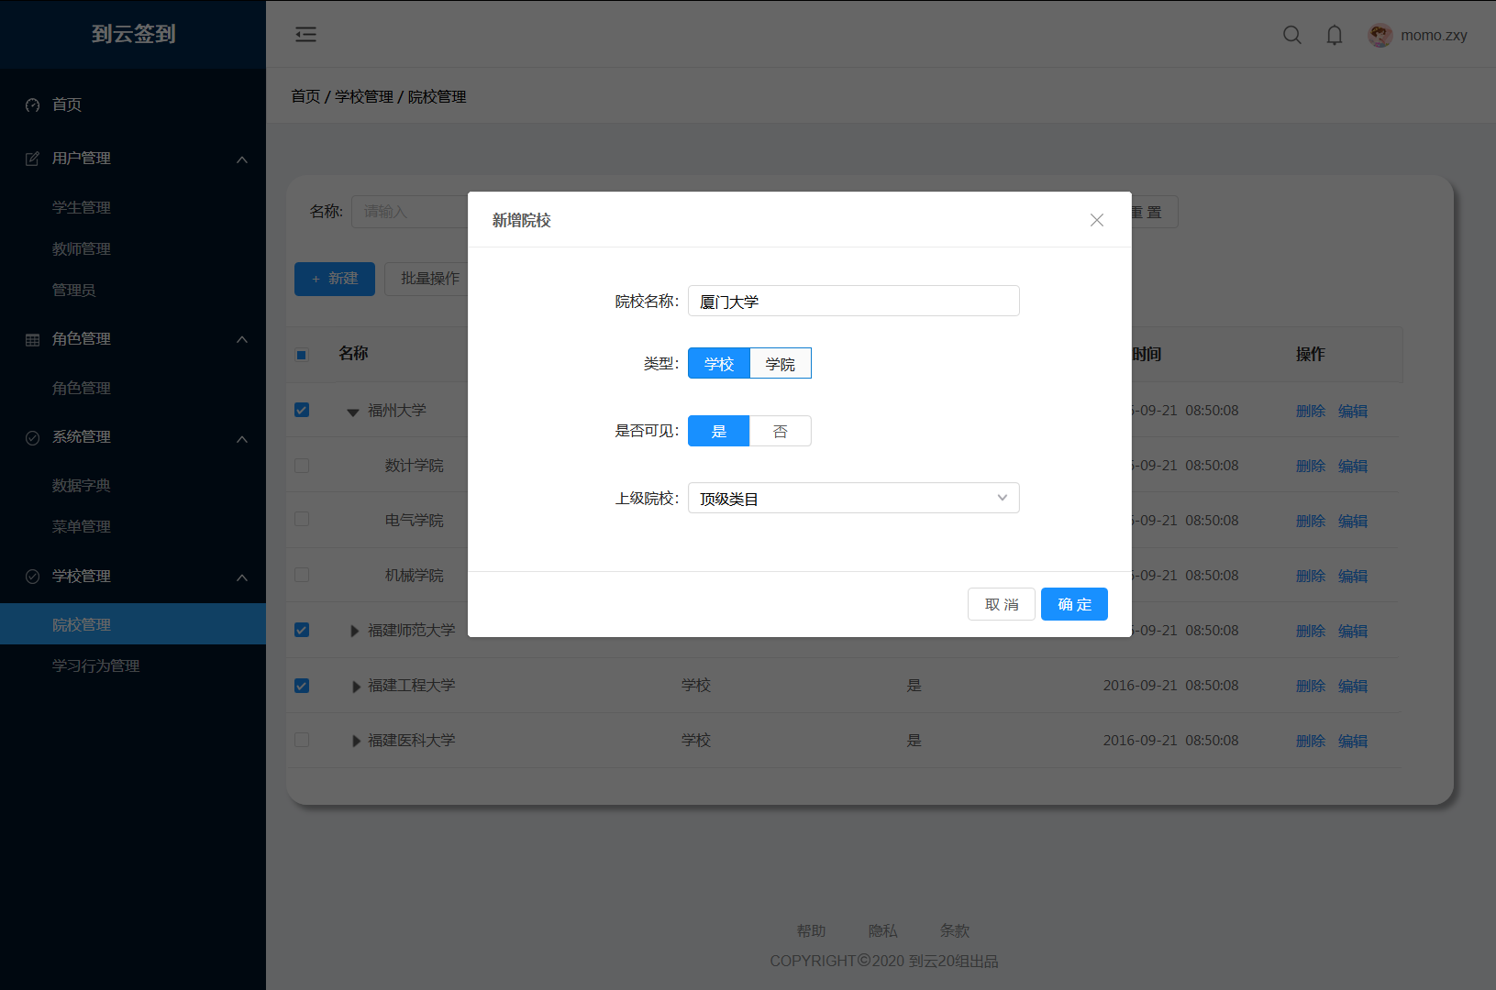

1. **用户场景：**用户从院校管理页面进入，新增院校
2. **输入/前置条件：**点击“新增”按钮
3. **页面逻辑**

交互

1. 输入院校名称。
2. 选择院校类型。
3. 选择是否可见。
4. 选择上级院校。
5. 点击取消/X：返回院校管理页面。
6. 点击确定：保存新数据，回到院校管理页面。
7. **输出/后置条件：**新增院校后回到院校管理页面，刷新院校查看列表。

#### 编辑院校

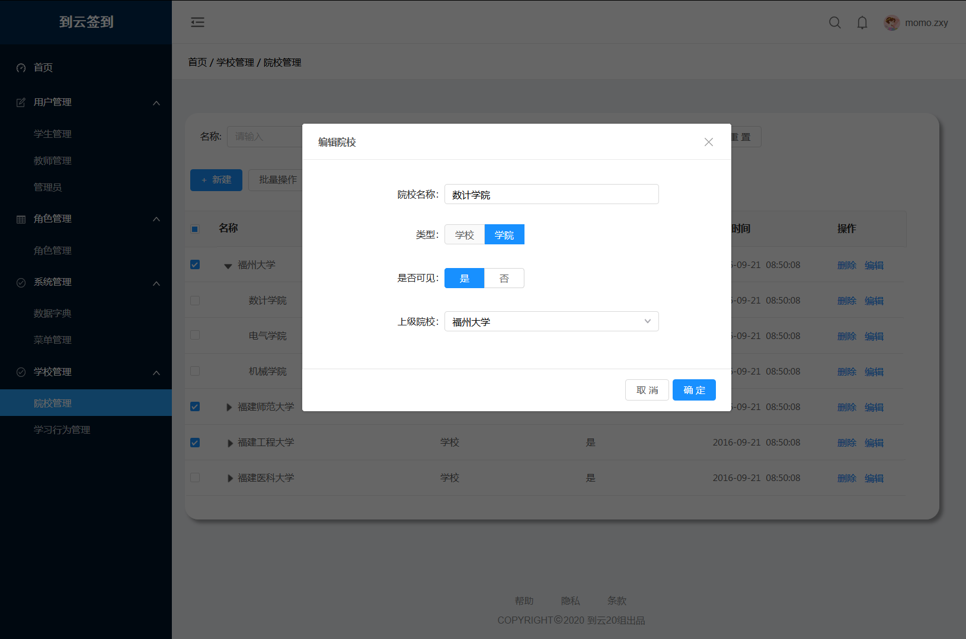

1. **用户场景：**用户从院校管理页面进入，编辑院校
2. **输入/前置条件：**点击“编辑”按钮
3. **页面逻辑**

交互

1. 修改院校名称。
2. 选择院校类型。
3. 选择是否可见。
4. 选择上级院校。
5. 点击取消/X：返回院校管理页面。
6. 点击确定：保存字段新数据，回到院校管理页面。
7. **输出/后置条件：**确定修改吼院返回院校管理页面，刷新院校查看列表。

### 学习行为管理

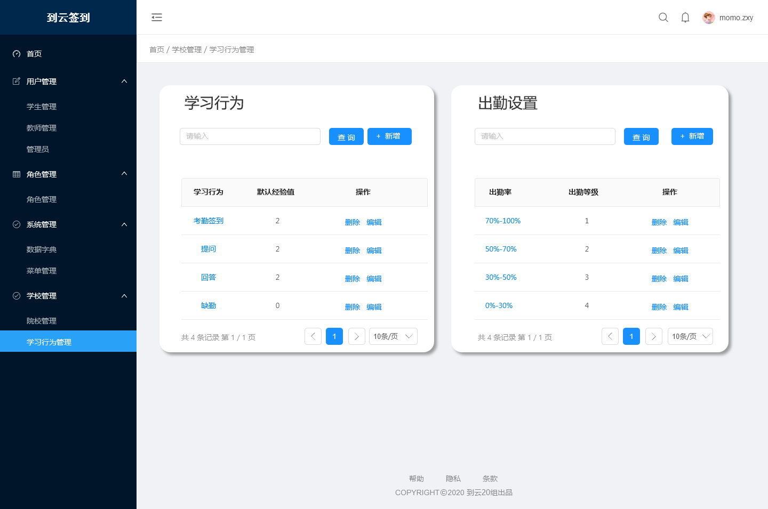

1. **用户场景：**管理员从首页左侧菜单栏进入，设置日常学习行为及默认获得的经验值；出勤的等级及对应的出勤率。
2. **输入/前置条件：**点击首页左侧学校管理中对应子菜单。
3. **页面逻辑**

交互

1. 输入学习行为。
2. 点击查询：查找相应词条，若没有则提示。
3. 点击新增（左侧）：进入新增学习行为页面。
4. 点击删除（左侧）：删除该条目数据。
5. 点击编辑（左侧）：进入编辑学习行为页面。
6. 点击新增（右侧）：进入新增出勤设置页面。
7. 点击删除（右侧）：删除该条目数据。
8. 点击编辑（右侧）：进入编辑出勤设置页面。
9. 点击页码：跳转刀对应页数。
10. 点击其他菜单：跳转至对应页面。
11. **输出/后置条件：**信息新增/修改后保存到数据库。

#### 新增学习行为

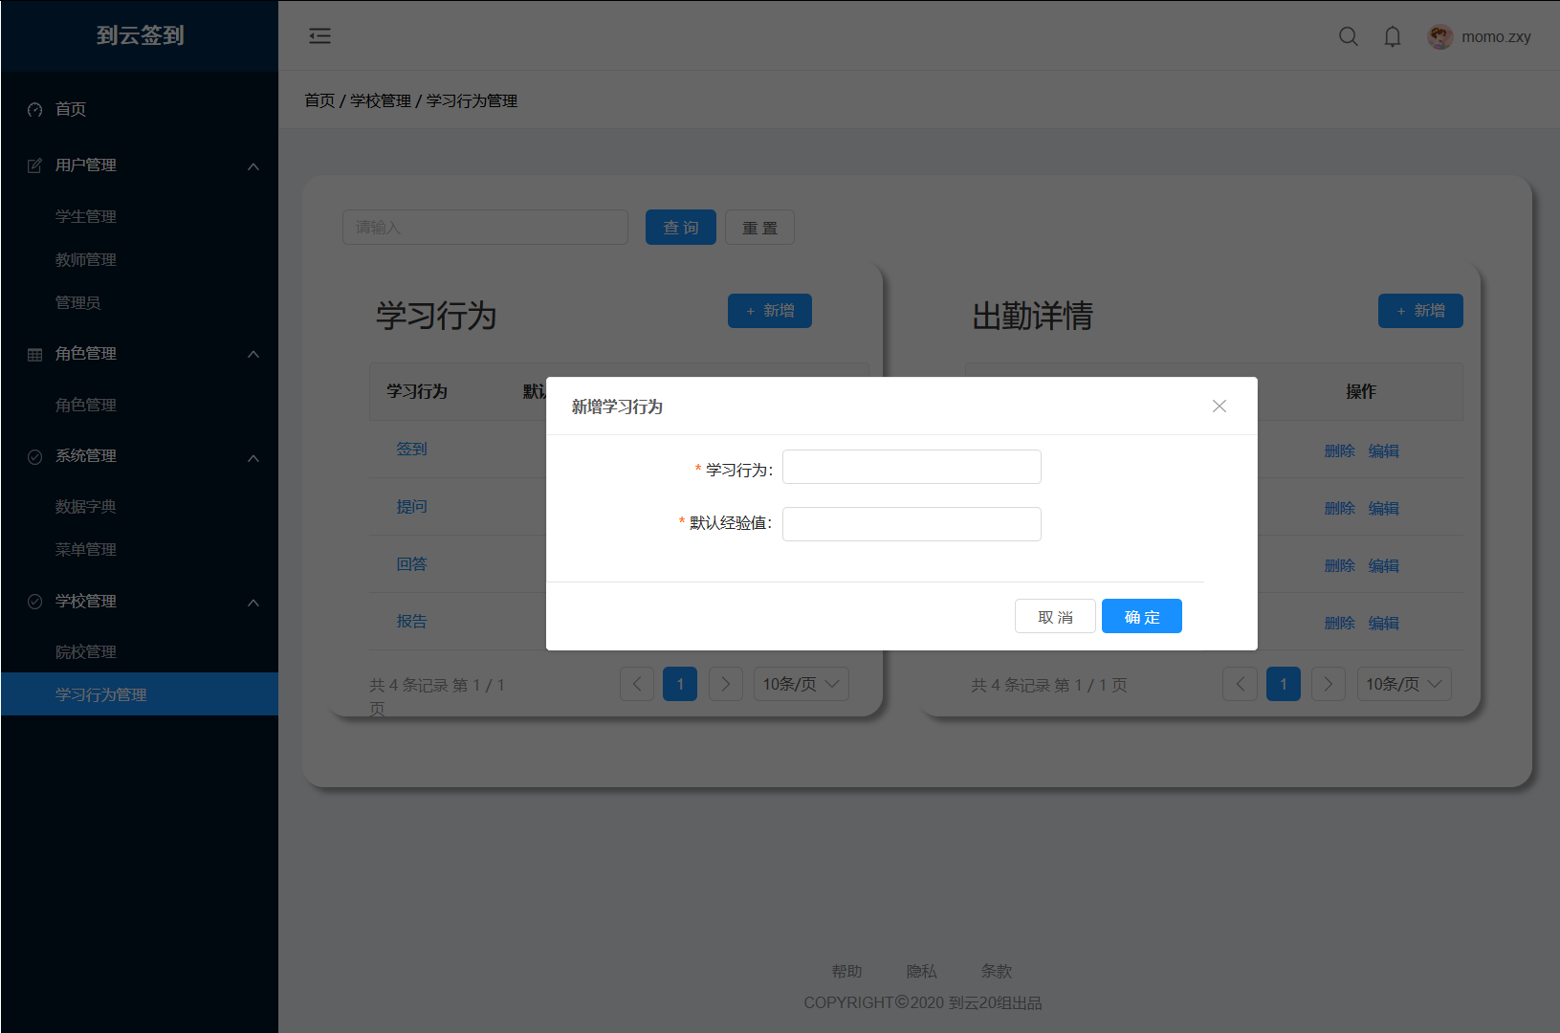

1. **用户场景：**用户从学习行为管理页面进入，新增学习行为
2. **输入/前置条件：**点击学习行为处“新增”按钮
3. **页面逻辑**

交互

1. 输入学习行为。
2. 输入默认经验值。
3. 点击取消/X：返回学习行为管理页面。
4. 点击确定：保存字段新数据，回到学习行为管理页面。
5. **输出/后置条件：**新增学习行为后返回学习行为管理管理页面，刷新学习行为列表。

#### 配置学习行为

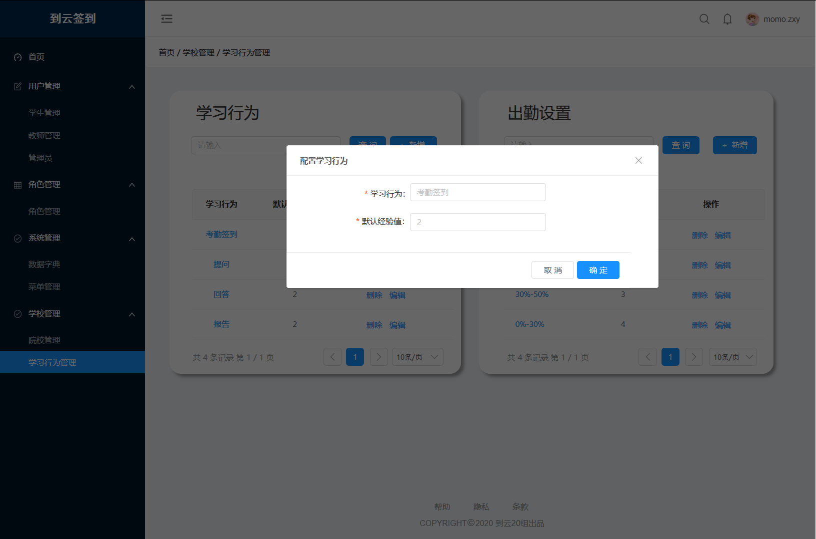

1. **用户场景：**用户从学习行为管理页面进入，配置学习行为
2. **输入/前置条件：**点击学习行为处“编辑”按钮
3. **页面逻辑**

交互

1. 修改学习行为。
2. 修改默认经验值。
3. 点击取消/X：返回学习行为管理页面。
4. 点击确定：保存字段新数据，回到学习行为管理页面。
5. **输出/后置条件：**修改学习行为后返回学习行为管理管理页面，刷新学习行为列表。

## 角色管理模块

### 角色查看页面

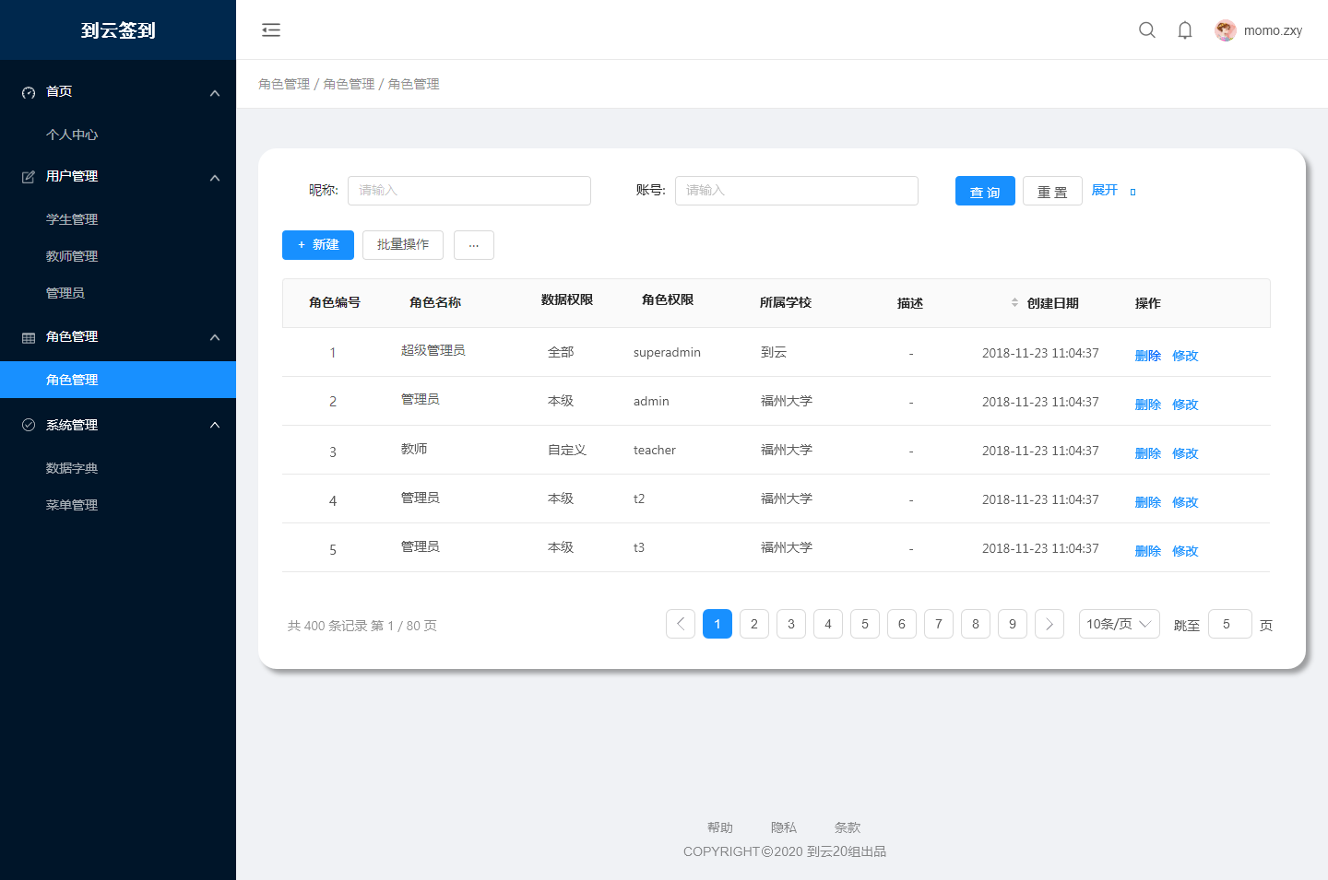

1. **用户场景：**管理员从首页左侧菜单栏进入，查看各角色权限
2. **输入/前置条件：**点击首页左侧权限管理中对应子菜单
3. **页面逻辑**

交互

1. 输入昵称。
2. 输入账号。
3. 点击查询：通过昵称/账号查找对应角色，若无对应弹出提示。
4. 点击重置：清空输入内容。
5. 点击页码：跳转到对应页数。
6. 点击删除：删除该角色。
7. 点击修改：进入角色权限管理页面。
8. 点击其他菜单：跳转至对应页面。
9. **输出/后置条件：**点击不同按钮产生不同响应。

### 角色权限管理页面

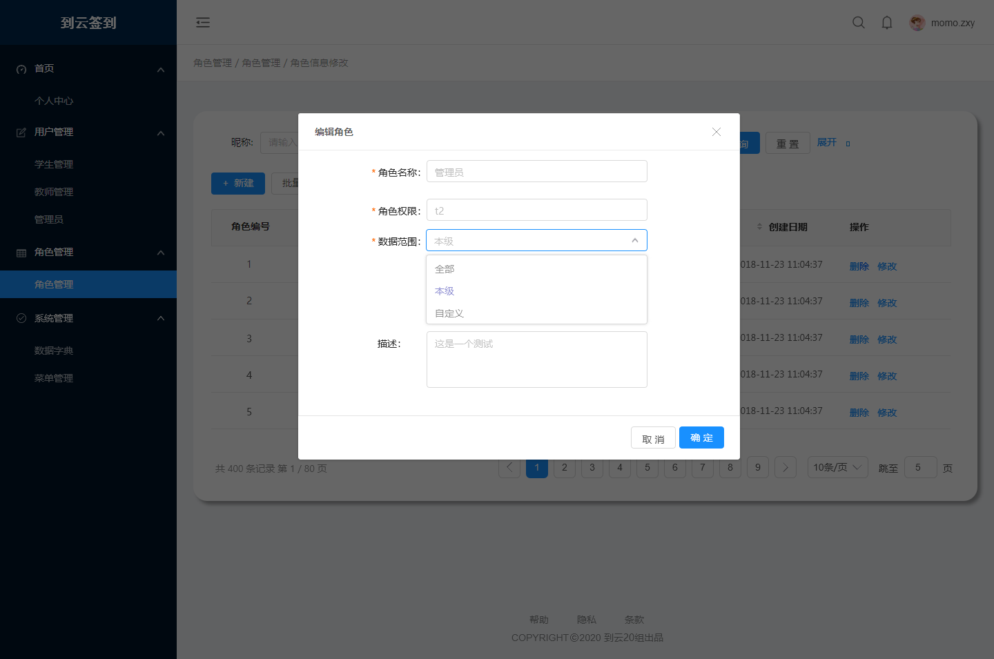

1. **用户场景：**管理员在角色查看页面进入，修改各角色权限
2. **输入/前置条件：**点击对应的“修改”按钮
3. **页面逻辑**

交互

1. 输入角色名称。
2. 选择角色权限。
3. 选择数据范围。
4. 输入描述。
5. 点击确定：保存角色新数据，回到角色查看页面。
6. 点击取消/X：返回角色查看页面。
7. **输出/后置条件：**信息修改后保存数据到数据库，刷新页面。

## 字典管理页面

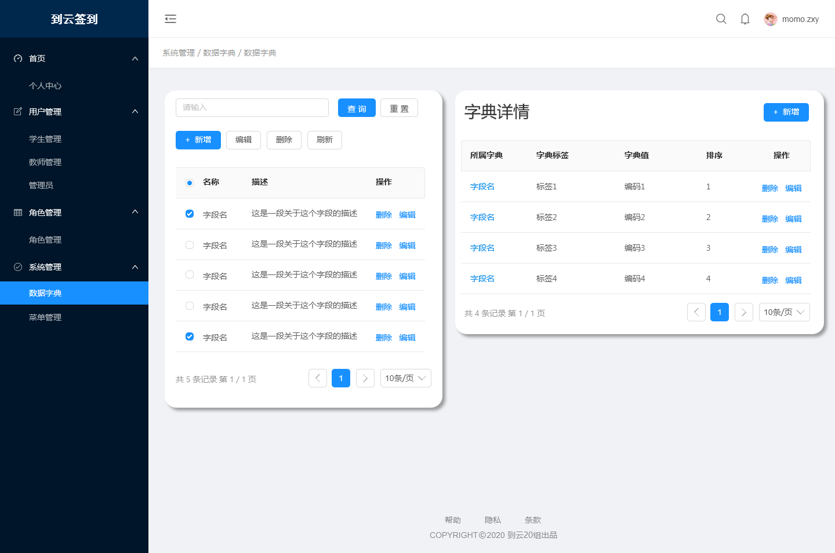

1. **用户场景：**管理员从首页左侧菜单栏进入，查看管理数据字典
2. **输入/前置条件：**点击首页左侧字典管理中对应子菜单，存在数据字典，用户具有相关权限
3. **页面逻辑**

交互

1. 输入名称或描述。
2. 点击查询：通过名称/描述查找对应字典数据，若无对应弹出提示。
3. 点击重置：清空输入内容。
4. 点击新增（左侧）：进入新增字典页面
5. 点击删除（左侧）：删除该字典数据。
6. 点击编辑（左侧）：进入编辑字典页面。
7. 点击新增（右侧）：进入新增字典详情页面。
8. 点击编辑（右侧）：进入编辑字典详情页面。
9. 点击删除（右侧）：删除该字典数据详情。
10. 点击页码：跳转到对应页数。
11. 点击其他菜单：跳转至对应页面。
12. **输出/后置条件：**点击不同按钮产生不同响应。

### 新增字典

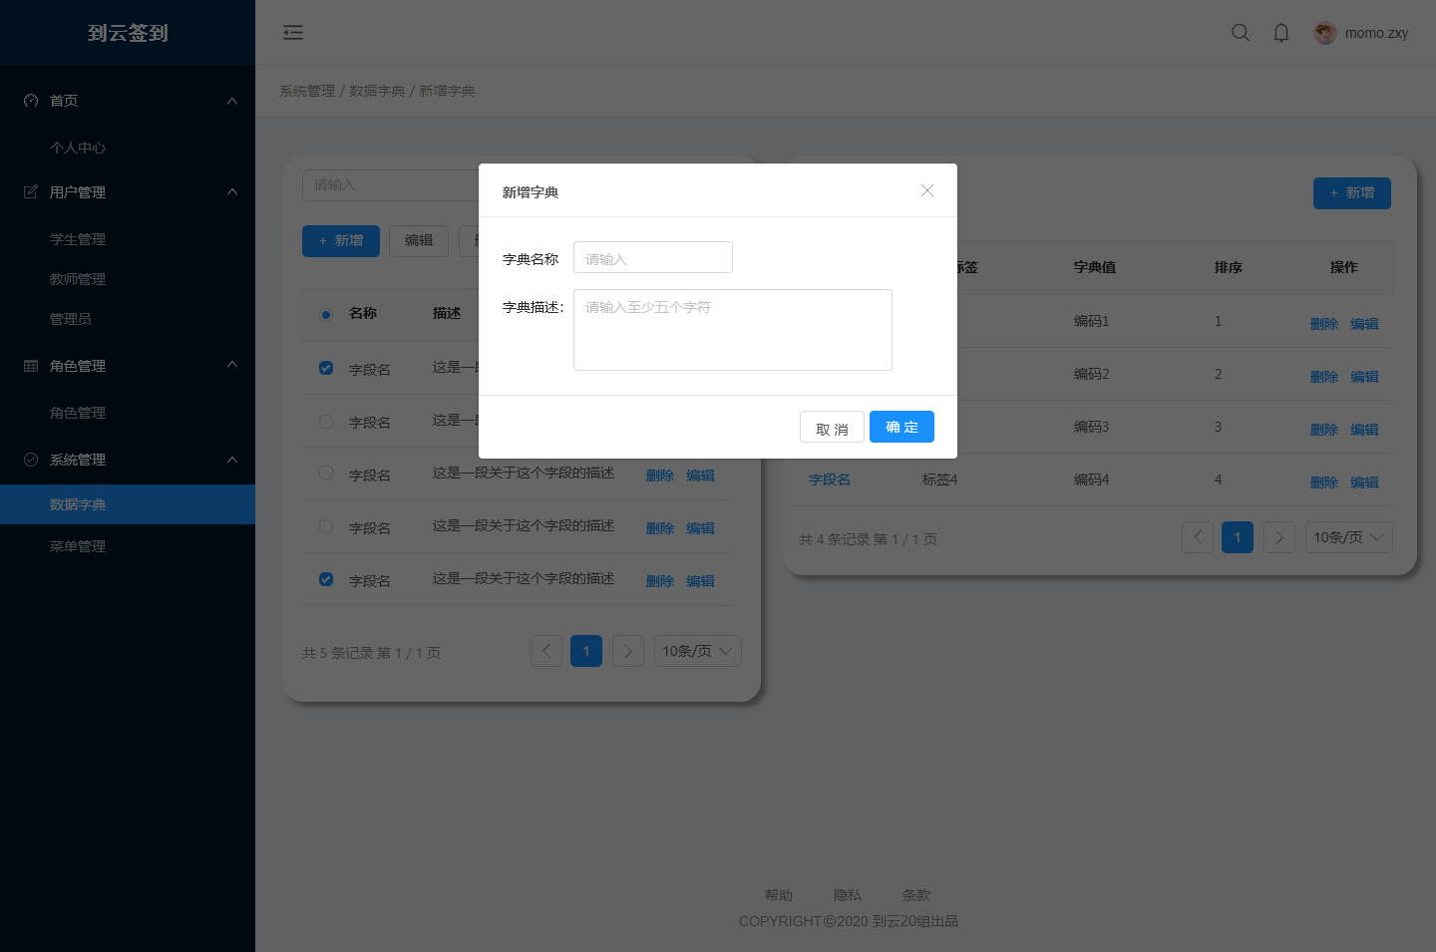

1. **用户场景：**管理员从字典管理页面进入，新增数据字典
2. **输入/前置条件：**点击“新增”按钮，用户具有相关权限
3. **页面逻辑**

交互

1. 输入字典名称。
2. 输入字典描述。
3. 点击取消/X：返回字典管理页面。
4. 点击确定：保存字典新数据，回到字典管理页面。
5. **输出/后置条件：**新增字典后回到字典管理页面，字典列表刷新。

### 新增字典详情

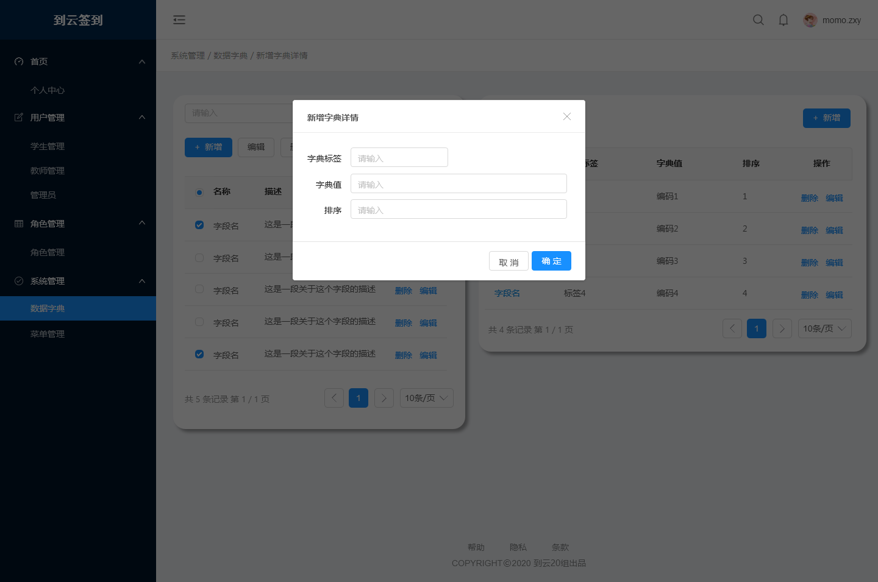

1. **用户场景：**管理员从字典管理页面进入，新增数据字典详情
2. **输入/前置条件：**在“字典详情处”点击“新增”按钮，已经进行新增字典操作
3. **页面逻辑**

交互

1. 输入字典标签。
2. 输入字典值。
3. 输入排序。
4. 点击取消/X：返回字典管理页面。
5. 点击确定：保存字典详情新数据，回到字典管理页面。
6. **输出/后置条件：**新增字典详情后回到字典管理页面，新增字典列表刷新。

### 编辑字典

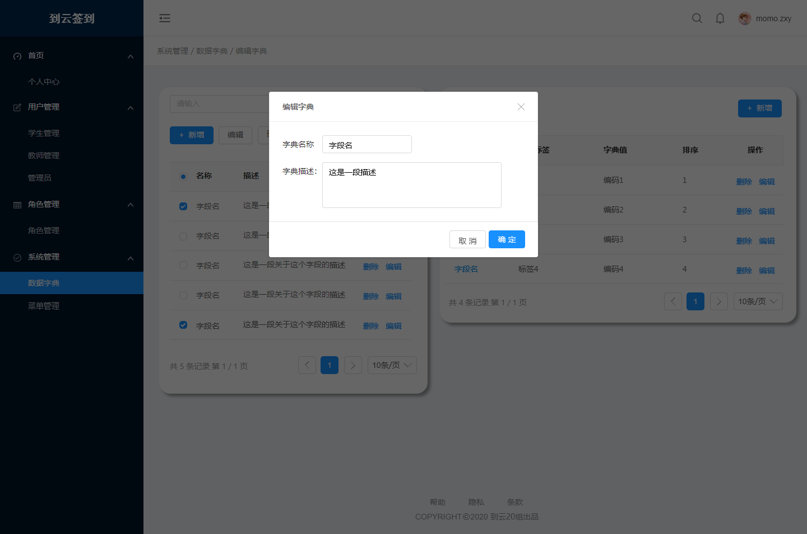

1. **用户场景：**管理员从字典管理页面进入，编辑数据字典
2. **输入/前置条件：**点击“编辑”按钮，用户具有相关权限
3. **页面逻辑**

交互

1. 输入字典名称。
2. 输入字典描述。
3. 点击取消/X：返回字典管理页面。
4. 点击确定：保存字典新数据，回到字典管理页面。
5. **输出/后置条件：**信息修改后保存数据到数据库，刷新页面。

### 编辑字典详情

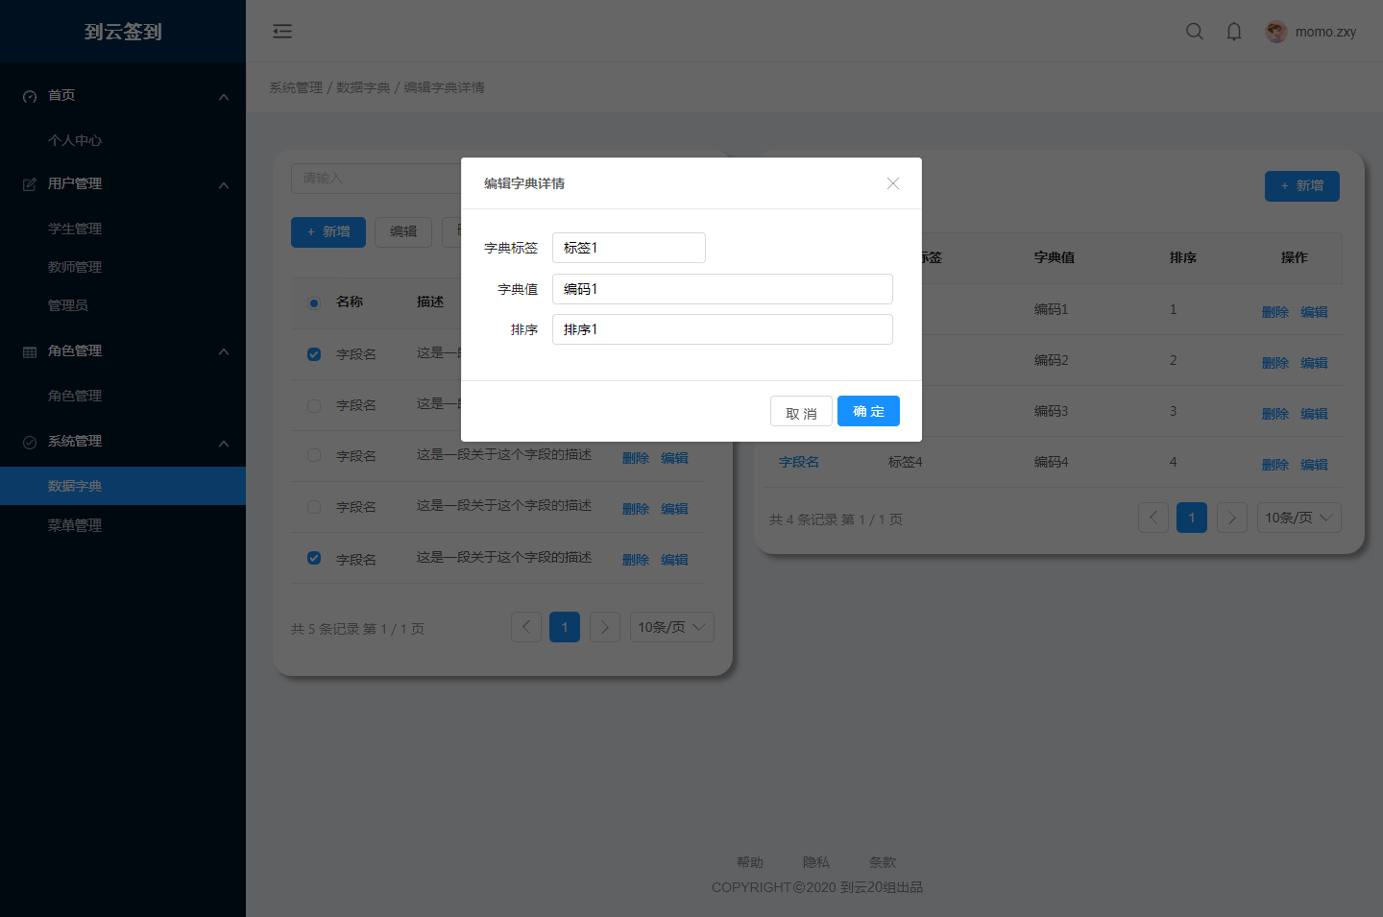

1. **用户场景：**管理员从字典管理页面进入，编辑数据字典标签、值与排序
2. **输入/前置条件：**点击“编辑”按钮，用户具有相关权限
3. **页面逻辑**

交互

1. 输入字典标签。
2. 输入字典值。
3. 输入排序。
4. 点击取消/X：返回字典管理页面。
5. 点击确定：保存字典详情新数据，回到字典管理页面。
6. **输出/后置条件：**信息修改后保存数据到数据库，刷新页面。

# 非功能需求

## 外部接口需求

### 用户接口

### 硬件接口

### 软件接口

### 通信接口

## 性能需求

## 软硬件需求

### 软件需求

### 硬件需求

## 其他需求

### 数据库

### 操作

### 用户界面

### 产品属性